《端云一体化AI开发账本开发》
项目总结报告

项目名称 | 记账本系统
专业班级 | 软件工程
学 号 | 23111302001
姓 名 | 陈哲
指导教师



安徽师范大学计算机与信息学院

方案概述
本项目设计并实现了一款端云一体化 AI 智能记账本。系统以 Android 应用作为用户操作端，以 Spring Boot 后端作为业务服务端，并使用 MySQL 数据库持久化保存用户与账单数据。同时，系统接入通义千问多模态模型，实现支付宝账单截图的智能识别。
用户可以通过手机完成注册登录、手动记账、AI 账单识别、账单修改与删除、按月查询、收支汇总以及个人资料管理等操作。系统利用 AI 自动识别账单图片中的收支类型、消费类目、交易金额、交易日期和备注信息，减少用户手动输入内容，提高记账效率。

开发背景
随着移动支付的普及，人们日常消费产生了大量电子账单。传统记账软件通常要求用户手动输入消费金额、类别、日期等信息，操作步骤较多，长期使用容易出现漏记、错记和放弃记账等问题。
支付宝等支付平台虽然能够展示交易记录，但用户难以在统一界面中对收入与支出进行整理，也不方便按照月份快速查看收支情况。因此，本项目结合移动应用开发、云端服务和多模态人工智能技术，开发一款能够自动识别账单图片的智能记账应用，使用户能够更加便捷地记录和管理个人收支。

开发目标
本项目的开发目标是构建一套操作简单、安全可靠、具有 AI 辅助能力的个人记账系统，具体目标如下：
- 实现 Android 移动端与 Spring Boot 服务端之间的数据交互。
- 实现用户注册、登录、身份认证和个人资料管理。
- 实现收入与支出账单的新增、查询、修改和删除。
- 支持按照月份查询账单，并自动统计当月收入与支出。
- 接入通义千问多模态模型，自动识别支付宝账单截图。
- 对用户密码、账单权限和接口访问进行安全保护。
- 通过清晰简洁的移动端界面，降低用户的记账操作成本。

团队分工
团队成员 | 分工模块 | 贡献值%
陈哲 | Android 前端开发。负责 Android 客户端的界面设计与功能实现；完成用户注册登录、记账概览、账单新增与编辑、账单列表、AI 识别结果展示、个人信息管理等页面；使用 Retrofit 与后端接口进行数据交互，并完成客户端数据校验和交互测试。 | 60%
孙宝庆 | 后端及数据库开发。负责 Spring Boot 服务端和 MySQL 数据库的设计与实现；完成用户管理、账单增删改查、月度收支统计、JWT 身份认证、密码加密、数据权限隔离及异常处理；接入通义千问多模态模型，实现账单图片智能识别，并完成接口测试。 | 40%

系统介绍
本系统是一款面向个人用户的 AI 智能记账应用。系统采用端云分离的设计方式，Android 客户端负责界面展示、信息输入和结果反馈；Spring Boot 服务端负责用户认证、账单业务处理和 AI 模型调用；MySQL 数据库负责保存用户资料与账单记录。
系统通过 Retrofit 调用 RESTful API，并使用 JWT 完成用户身份验证。用户上传支付宝账单截图后，服务端将图片转换为 Base64 数据并提交至通义千问多模态模型。模型返回结构化 JSON 数据，系统解析后自动填写账单表单，用户确认信息后即可保存。

系统架构
系统整体由以下五个层次组成：
- 用户交互层：由 Android Activity、Fragment、Material Design 组件和 RecyclerView 构成，负责展示记账概览、账单列表、记账表单和个人信息。
- 客户端网络层：使用 Retrofit 与 OkHttp 调用后端 RESTful API，并自动在请求中携带 JWT。
- 后端业务层：使用 Spring Boot 实现用户管理、账单管理、数据统计和 AI 账单识别等业务。
- 数据持久层：使用 Spring Data JPA 操作 MySQL 数据库，保存用户与账单数据。
- 外部 AI 服务层：调用通义千问多模态模型，从支付宝账单图片中提取结构化信息。
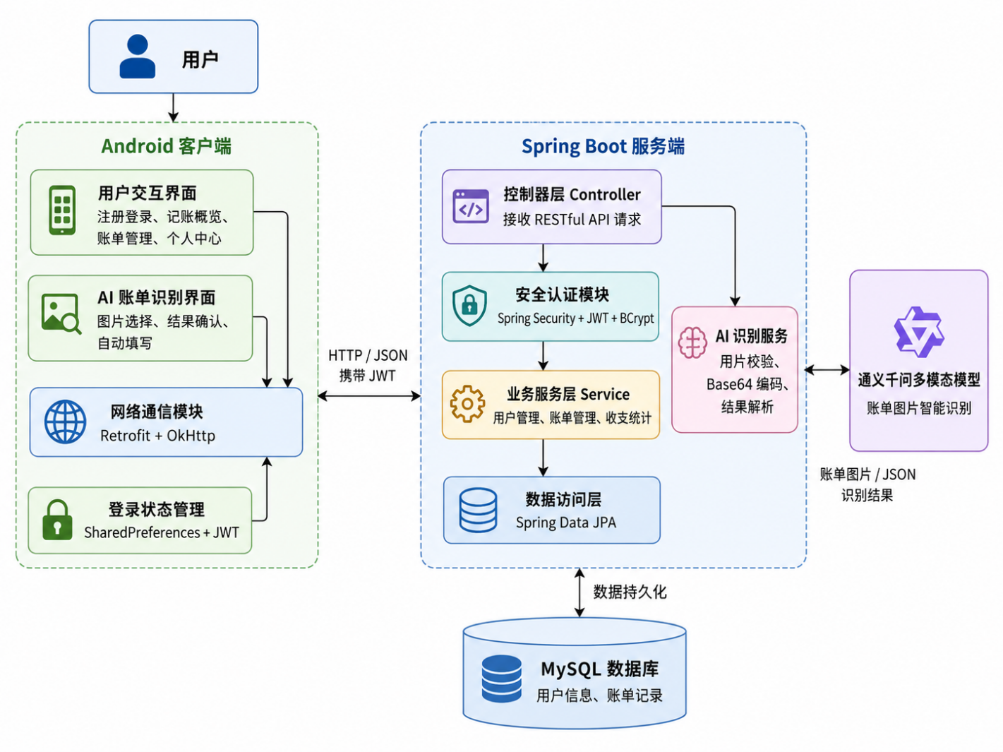
图：系统架构图

功能介绍

用户注册与登录
用户可以通过手机号注册账号，并填写姓名、年龄、职业和性别等个人资料。客户端和服务端会共同校验手机号、密码长度及年龄范围。系统使用 BCrypt 对密码进行加密存储，登录成功后由服务端生成 JWT，客户端保存 JWT 并在后续请求中自动携带。
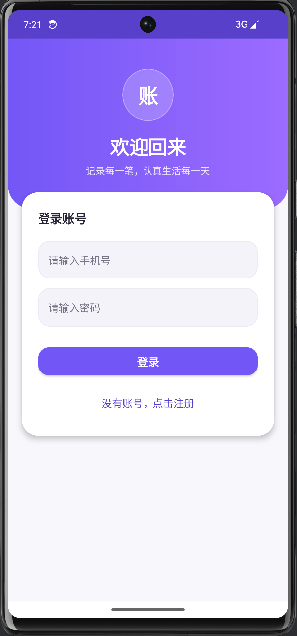
图表 1登录界面
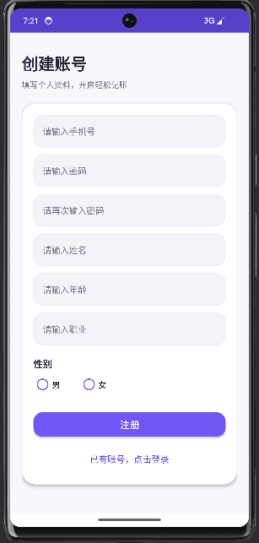
图表 2注册界面

记账概述
首页展示用户当前选择月份的收入总额、支出总额和收支明细。用户可以切换月份查看历史账单，也可以通过右下角按钮快速添加新账单。当所选月份没有记录时，系统会展示空数据提示。
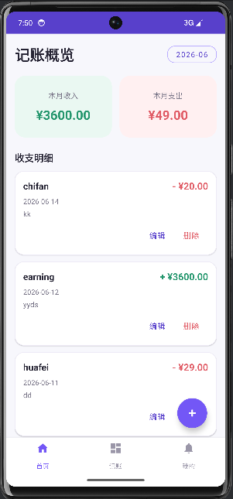
图表 3账单明细

手动记账
用户可以选择收入或支出类型，并填写账单类目、金额、日期和备注。系统会对金额、日期和必填内容进行校验，确保保存的数据完整有效。
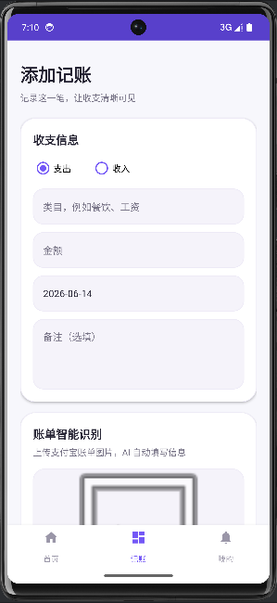
图表 4手动记账界面

AI 账单智能识别
用户可以选择支付宝账单截图并提交 AI 识别。系统支持 JPG、PNG 和 WebP 格式，图片大小不能超过 10MB。通义千问模型能够识别账单类型、类目、金额、日期、备注和可信度，并自动将结果填写至记账表单。用户检查识别结果后即可保存。
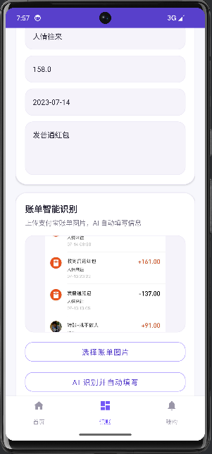
图表 5AI识别账单界面

账单管理
用户可以按照月份查询自己的账单记录，并对已有账单进行修改或删除。服务端在操作账单时会同时校验用户编号和账单编号，防止用户访问或修改其他用户的数据。
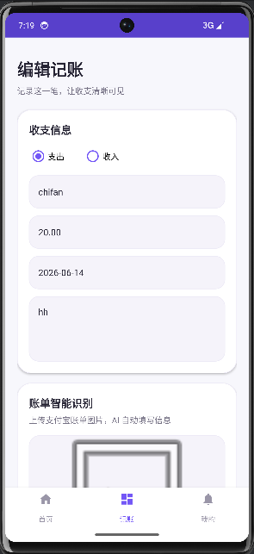
图表 6编辑账单界面
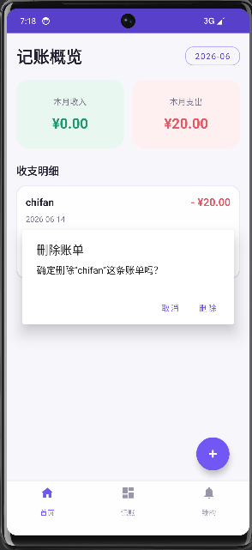
图表 7删除账单提示

收支统计
服务端通过数据库查询分别统计指定月份的收入总额和支出总额，并将统计结果返回客户端。客户端使用不同颜色的卡片展示收入与支出，使用户能够快速了解当月收支情况。

图表 8收支记录界面
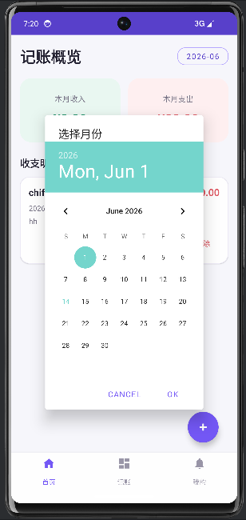
图表 9月份选择

个人信息管理
“我的”页面展示用户姓名、手机号、年龄、职业、性别和累计记账次数。用户可以修改个人资料，也可以退出当前账号。退出登录后，客户端会清除本地保存的 JWT，并返回登录页面。
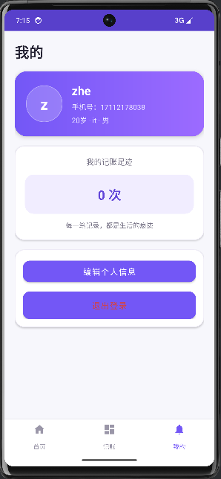
图表 10我的界面
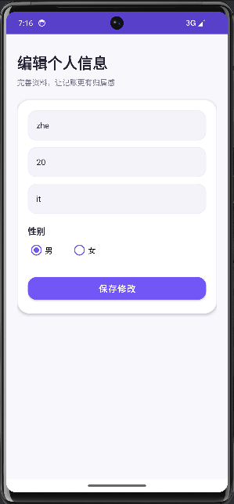
图表 11编辑个人信息

系统优势
以下内容仅为其它作品的示例，同学须自行总结编写不少于5点关于所开发系统/作品的特点或优势

AI 辅助记账
- 支持识别支付宝账单截图，自动填写账单信息，减少手动输入。

端云一体化
- Android 客户端与云端服务协同工作，业务逻辑和数据统一由服务端管理。

数据安全性较高
- 使用 BCrypt 加密密码，并通过 JWT 对接口访问进行身份认证。

用户数据相互隔离
- 所有账单查询、修改和删除操作均绑定当前登录用户，避免越权访问。

功能完整
- 覆盖用户管理、账单增删改查、按月查询、收支统计和 AI 识别等功能。

操作简单直观
- 采用底部导航、卡片式布局和自动填充功能，降低使用难度。

数据校验完善
- 客户端和服务端均设置数据校验规则，可有效减少错误数据。

系统扩展性较好
- 采用分层架构和 RESTful API，后续可以继续扩展数据图表、预算提醒和多平台客户端。

核心功能代码

核心功能A
代码截图：
BillRecognitionService.java
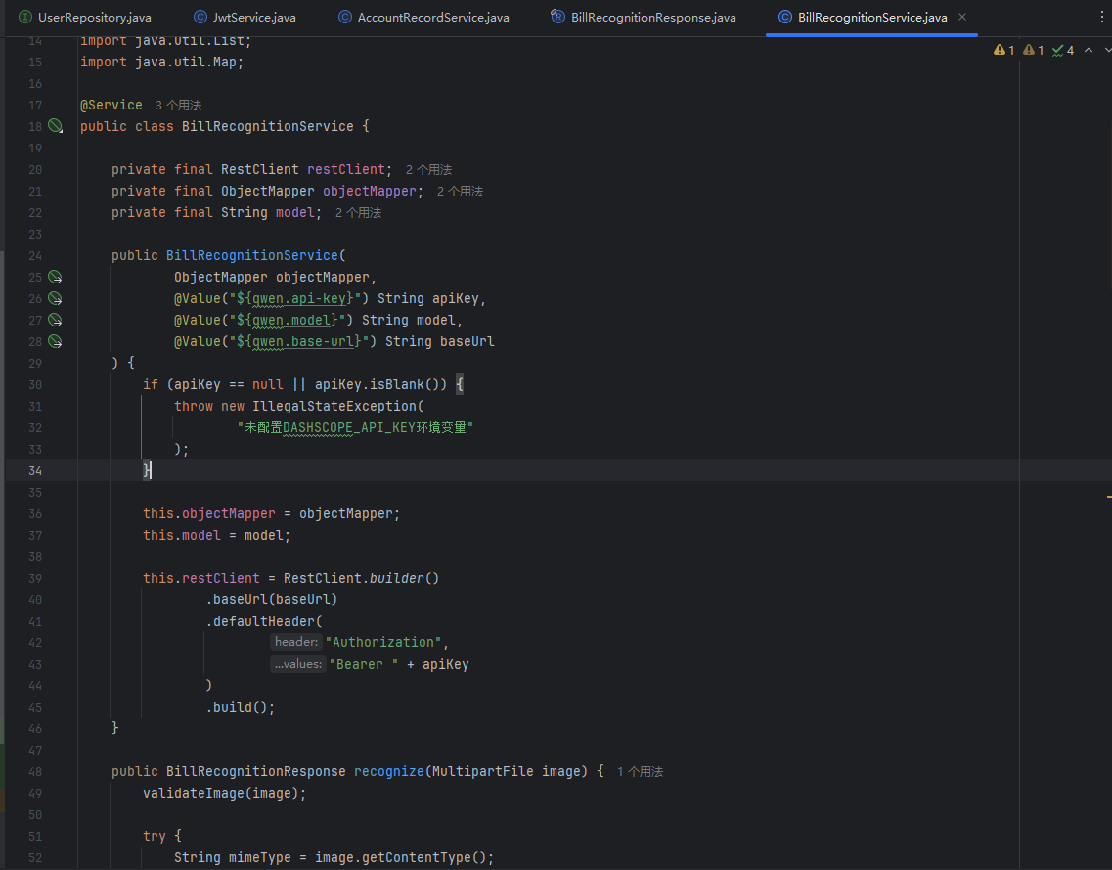

RecordEditActivity.java
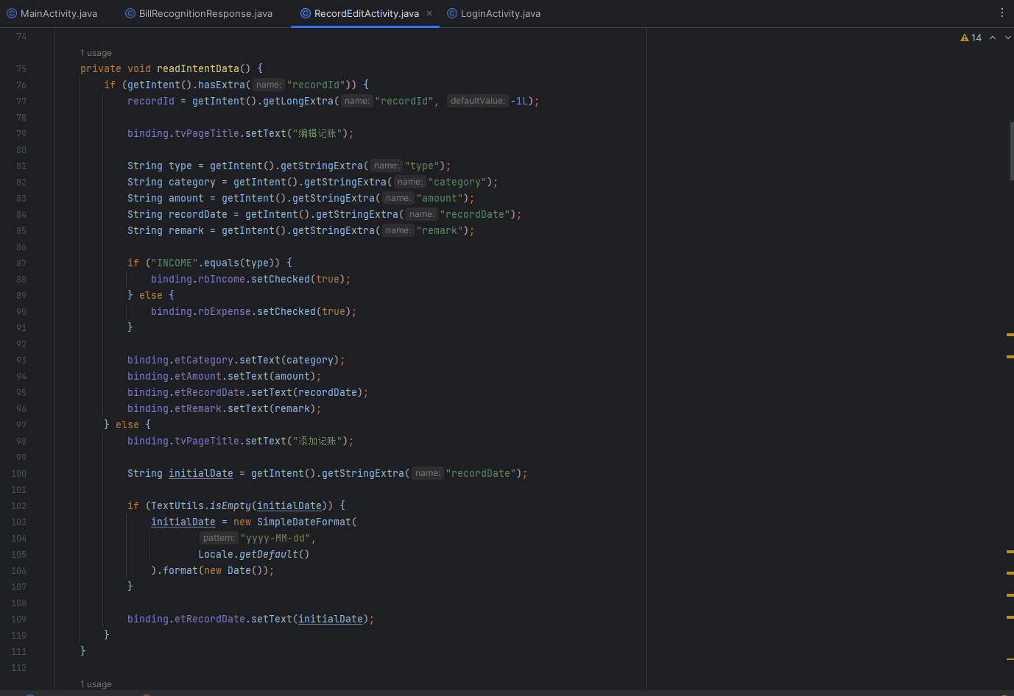
代码功能：AI 账单识别
基本逻辑：Android 客户端选择账单图片并上传至服务端；服务端校验图片格式和大小，将图片编码为 Base64，并调用通义千问多模态模型；模型按照指定 JSON 格式返回账单类型、类目、金额、日期、备注和可信度；客户端解析结果并自动填写记账表单。

核心功能B
代码截图：
AccountRecordService.java
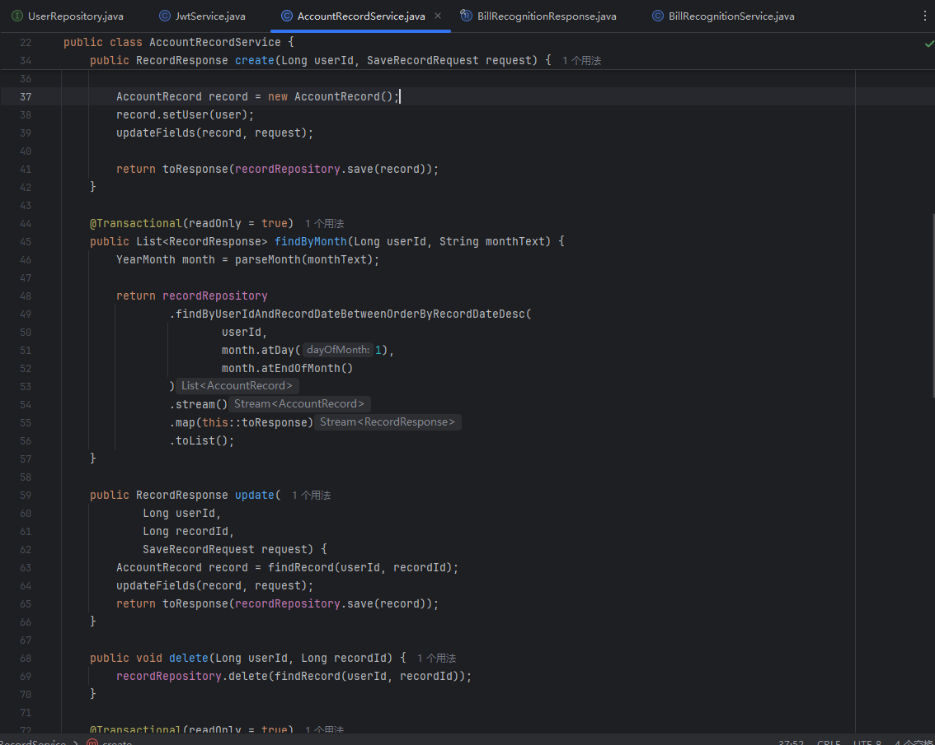

AccountRecordRepository.java
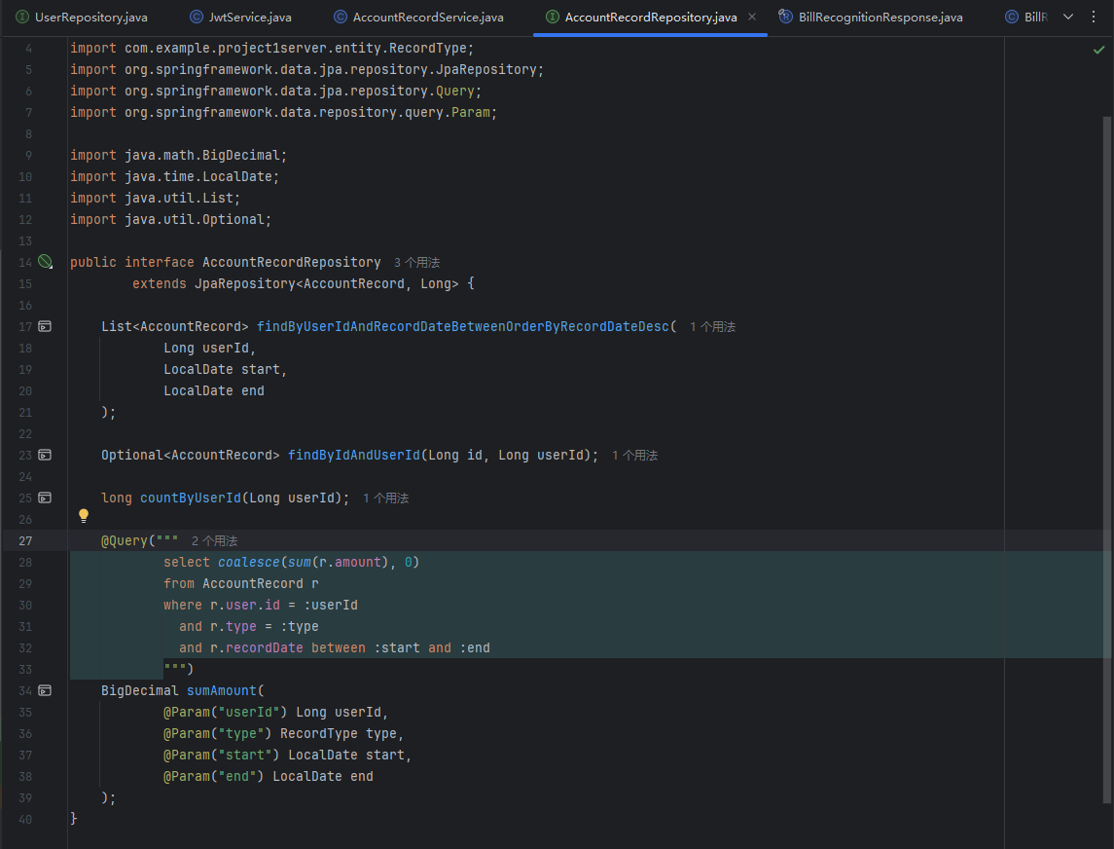
HomeFragment.java
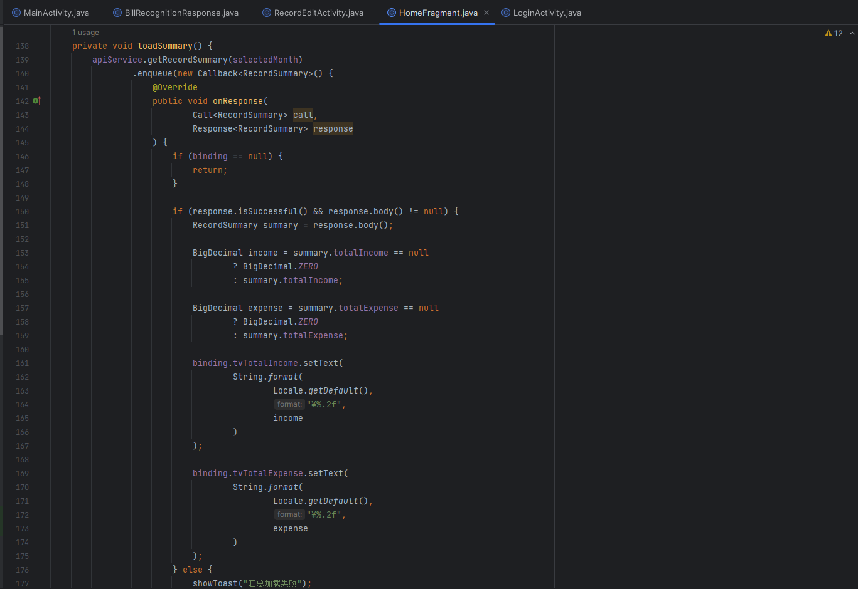

代码功能：账单管理与月度统计
基本逻辑：用户可以新增、修改和删除账单。查询账单时，服务端根据用户编号和月份确定查询范围，并按照日期倒序返回账单数据。统计功能分别计算指定月份的收入与支出总额，并将结果展示在首页统计卡片中。

核心功能C
代码截图：
JwtService.java
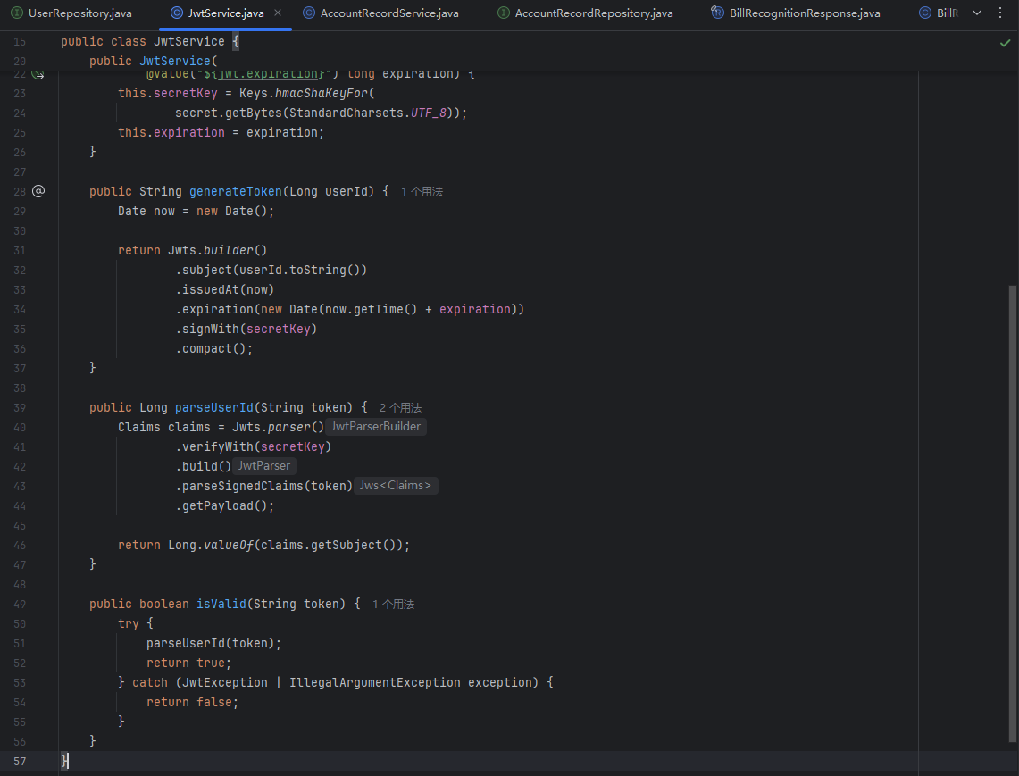
JwtAuthenticationFilter.java
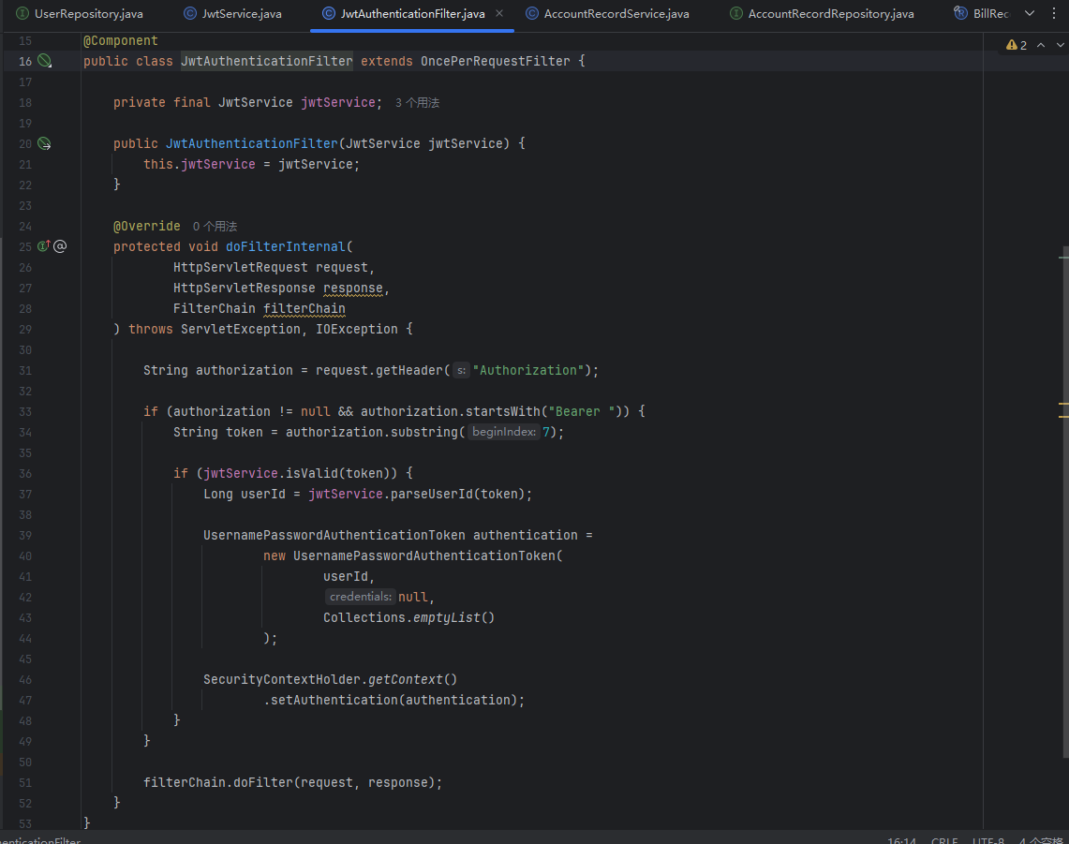

UserService.java
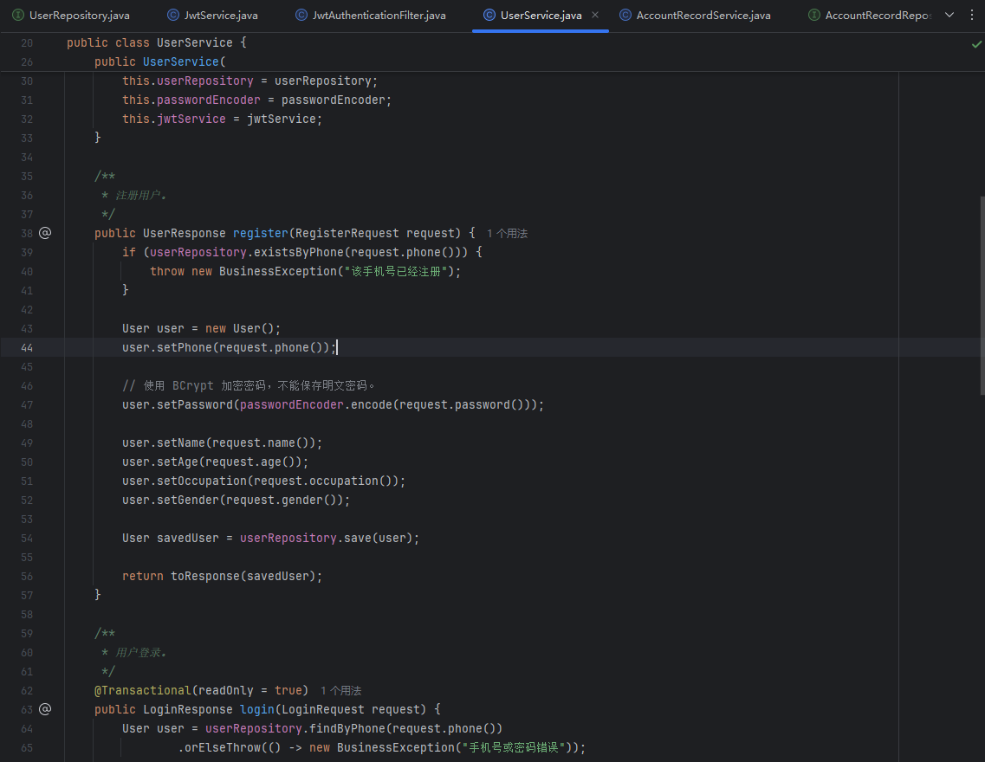

ApiClient.java
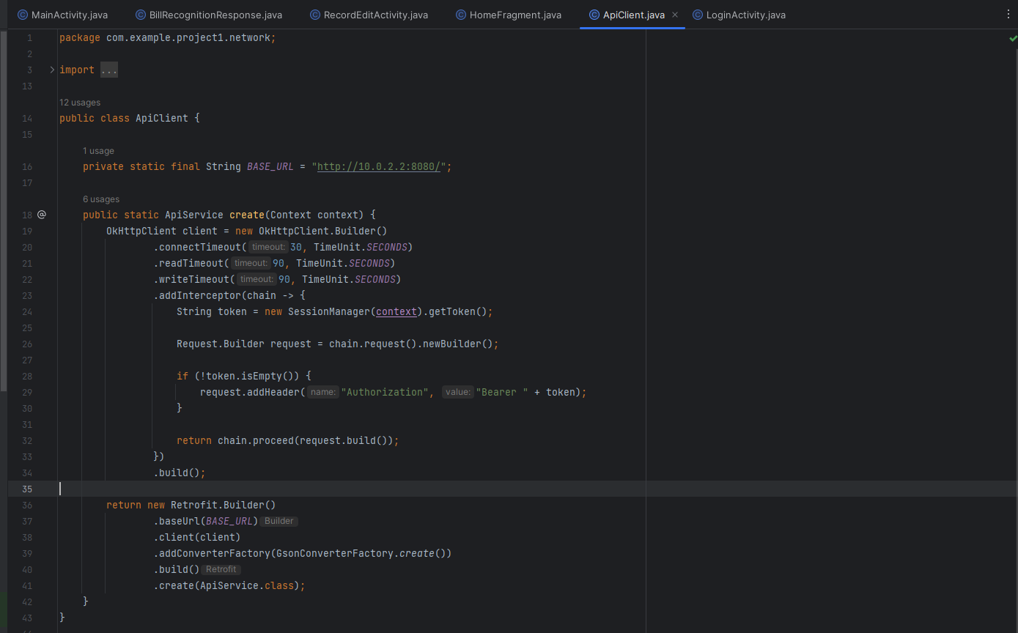

代码功能：JWT 用户认证与数据安全
基本逻辑：用户登录成功后，服务端生成包含用户编号的 JWT。Android 客户端保存 JWT，并通过 OkHttp 拦截器自动添加至请求头。服务端过滤器验证 JWT，将用户编号写入认证上下文，后续接口根据当前用户编号处理数据，从而实现用户身份认证和账单数据隔离。

